1 Java 压缩和解压
为了减少传输时的数据量 在Java中提供了专门的压缩流将文件或者文件夹压缩成zip，gzip，jar等文件形式。
压缩流实现
Java支持的三种压缩格式：zip、jar、gzip。

1.zip是一种较为常见的压缩格式，Java提供了java.util.zip包，常用类：
ZipInputStream
ZipOutputStream
ZipEntry
ZipFile
依靠上述4个类完成zip类型文件操作。

2.Jar是Java专有的一种压缩格式，Java提供了java.util.jar包，常用类：
JarInputStream
JarOutputStream
JarEntry
JarFile

3.GZIP是Unix系统的文件压缩格式，Linux系统中经常用的.gz 文件就是GZIP格式，Java提供了
GZipInputStream
GZipOutputStream

2 java编码
ASCII：美国标准信息交换表
ISO8859-1:拉丁码表，欧洲码表
GB2312:中国的中文编码表
GBK:中国的中文编码表升级
GB18030:GBK的取代版本
BIG5：通用于香港、台湾地区的繁体字编码方案
UTF-8：最多用3个子节表示一个字符
Unicode：国际标准码，融合了多种文字，所有的文字都用两个子节来表示，Java语言使用的就是该码表

1 在我们Java中定义了一个String，其编码方式是啥？
字符串实际上就是一个char数组。那么Char的编码，其实就是字符串的编码。那么Char是什么编码呢？Java中的String默认使用的是Unicode编码。
Unicode是一中编码，所谓的编码就是一个编号到字符的一种映射关系，就仅仅是一对一的映射关系而已。

2 编码和编码格式的区别是什么？
1.Unicode 是一种编码，所谓的编码就是一个编号（数字）到字符的一种映射关系，就仅仅是一种一对一的映射关系而已。
2. GBK、UTF-8是一种编码格式，是用来序列化或存储上述的（编号或者数字）的一种“格式”.

编码和编码格式：*java的String使用的编码的Unicode，当String存在于内存中的时候，是“只有编码没有编码格式的”，所以java程序中的任何String对象，说它是GBK或者UTF-8都是错的。String在内存中是不存在编码格式*的，它只是一个Unicode的一个字符而已。
当字符串需要在网络中传输或者要被写入文件的是时候，就需要编码格式了。乱码的问题也因此出现了。

GBK 和 UTF-8：GBK 和 UTF-8 都是用来序列化或存储 Unicode 编码的数据的，但是分别是2中不同的格式，他们都是 Unicode 的实现方式。

ASCII码 和 Unicode：ASCII 和 Unicode一样也是一种编码，只不过这两种编码能编码的范围不同，Unicode 能编码的范围要更大一些，几乎能覆盖现存的所有字符。

3 按字节
我们一般都是使用InputStream.read()方法在数据流中读取字节（read()每次都只读取一个字节，效率非常慢，我们一般都是使用read(byte[])），然后保存在一个byte[]数组中，最后转换为String。在我们读取文件时，读取字节的编码取决于文件所使用的编码格式，而在转换为String过程中也会涉及到编码的问题，如果两者之间的编码格式不同可能会出现问题。例如存在一个问题test.txt编码格式为UTF-8，那么通过字节流读取文件时所获得的数据流编码格式就是UTF-8，而我们在转化成String过程中如果不指定编码格式，则默认使用系统编码格式（GBK）来解码操作，由于两者编码格式不一致，那么在构造String过程肯定会产生乱码，如下：

File file = new File("C:\\test.txt");
InputStream input = new FileInputStream(file);
StringBuffer buffer = new StringBuffer();
byte[] bytes = new byte[1024];
for(int n ; (n = input.read(bytes))!=-1 ; ){
buffer.append(new String(bytes,0,n));
}
System.out.println(buffer);
要想不出现乱码，在构造String过程中指定编码格式，使得编码解码时两者编码格式保持一致即可：
buffer.append(new String(bytes,0,n,"UTF-8"));

4 按字符
其实字符流可以看做是一种包装流，它的底层还是采用字节流来读取字节，然后它使用指定的编码方式将读取字节解码为字符。在java中Reader是读取字符流的超类。所以从底层上来看按字节读取文件和按字符读取没什么区别。在读取的时候字符读取每次是读取留个字节，字节流每次读取一个字节。

5 字节&字符转换
字节转换为字符一定少不了InputStreamReader。API解释如下：InputStreamReader 是字节流通向字符流的桥梁：它使用指定的 charset 读取字节并将其解码为字符。它使用的字符集可以由名称指定或显式给定，或者可以接受平台默认的字符集。 每次调用 InputStreamReader 中的一个 read() 方法都会导致从底层输入流读取一个或多个字节。要启用从字节到字符的有效转换，可以提前从底层流读取更多的字节，使其超过满足当前读取操作所需的字节。API解释非常清楚，InputStreamReader在底层读取文件时仍然采用字节读取，读取字节后它需要根据一个指定的编码格式来解析为字符，如果没有指定编码格式则采用系统默认编码格式。

String file = "C:\\test.txt";
String charset = "UTF-8";
// 写字符换转成字节流
FileOutputStream outputStream = new FileOutputStream(file);
OutputStreamWriter writer = new OutputStreamWriter(outputStream, charset);
try {
writer.write("我是 cm");
} finally {
writer.close();
}

// 读取字节转换成字符
FileInputStream inputStream = new FileInputStream(file);
InputStreamReader reader = new InputStreamReader(inputStream, charset);
StringBuffer buffer = new StringBuffer();
char[] buf = new char[64];
int count = 0;
try {
while ((count = reader.read(buf)) != -1) {
buffer.append(buf, 0, count);
}
} finally {
reader.close();
}
System.out.println(buffer);
首先我们看下面这段简单的代码

String s = "我是 cm";
byte[] bytes = s.getBytes();
String s1 = new String(bytes,"GBK");
String s2 = new String(bytes);
在这段代码中我们看到了三处编码转换过程（一次编码，两次解码）。先看String.getTytes():

public byte[] getBytes() {
return StringCoding.encode(value, 0, value.length);
}
内部调用StringCoding.encode()方法操作：

复制代码
static byte[] encode(char[] ca, int off, int len) {
String csn = Charset.defaultCharset().name();
try {
// use charset name encode() variant which provides caching.
return encode(csn, ca, off, len);
} catch (UnsupportedEncodingException x) {
warnUnsupportedCharset(csn);
}
try {
return encode("ISO-8859-1", ca, off, len);
} catch (UnsupportedEncodingException x) {
// If this code is hit during VM initialization, MessageUtils is
// the only way we will be able to get any kind of error message.
MessageUtils.err("ISO-8859-1 charset not available: "
+ x.toString());
// If we can not find ISO-8859-1 (a required encoding) then things
// are seriously wrong with the installation.
System.exit(1);
return null;
}
}
复制代码
encode(char[] paramArrayOfChar, int paramInt1, int paramInt2)方法首先调用系统的默认编码格式，如果没有指定编码格式则默认使用ISO-8859-1编码格式进行编码操作，进一步深入如下：

String csn = (charsetName == null) ? "ISO-8859-1" : charsetName;
同样的方法可以看到new String 的构造函数内部是调用StringCoding.decode()方法：

复制代码
public String(byte bytes[], int offset, int length, Charset charset) {
if (charset == null)
throw new NullPointerException("charset");
checkBounds(bytes, offset, length);
this.value = StringCoding.decode(charset, bytes, offset, length);
}
复制代码
decode方法和encode对编码格式的处理是一样的。

对于以上两种情况我们只需要设置统一的编码格式一般都不会产生乱码问题。

3 Linux常用连接工具

Linux网络连接

应用层：

HTTP（Hypertext Transfer Protocol 超文本传输协议，显示网页）
DNS（Domain Name System）
FTP（File Transfer Protocol）
SFTP（SSH File Transfer Protocol，和FTP不一样）
SCP（Secure copy，based on SSH）
SSH （Secure Shell）
通信层：

TCP（Transmission Control Protocol 三次握手传输协议）
UDP

网络层：

IP（Internet Protocol）
ICMP（Internet Control Message Protocol，主要用于路由发送错误报告）

链接层：

MAC（media access control）

FTP（File Transfer Protocol）：是TCP/IP网络上两台计算机传送文件的协议，FTP是在TCP/IP网络和INTERNET上最早使用的协议之一，它属于网络协议组的应用层。FTP客户机可以给服务器发出命令来下载文件，上载文件，创建或改变服务器上的目录。相比于HTTP，FTP协议要复杂得多。复杂的原因，是因为FTP协议要用到两个TCP连接，一个是命令链路，用来在FTP客户端与服务器之间传递命令；另一个是数据链路，用来上传或下载数据。FTP是基于TCP协议的，因此iptables防火墙设置中只需要放开指定端口（21 + PASV端口范围）的TCP协议即可。
SFTP（Secure File Transfer Protocol）：安全文件传送协议。可以为传输文件提供一种安全的加密方法。SFTP与 FTP有着几乎一样的语法和功能。SFTP为SSH的一部份，是一种传输文件到服务器的安全方式。在SSH软件包中，已经包含了一个叫作SFTP(Secure File Transfer Protocol)的安全文件传输子系统，SFTP本身没有单独的守护进程，它必须使用sshd守护进程（端口号默认是22）来完成相应的连接操作，所以从某种意义上来说，SFTP并不像一个服务器程序，而更像是一个客户端程序。SFTP同样是使用加密传输认证信息和传输的数据，所以，使用SFTP是非常安全的。但是，由于这种传输方式使用了加密/解密技术，所以传输效率比普通的FTP要低得多，如果您对网络安全性要求更高时，可以使用SFTP代替FTP。

FTP 基于TCP来传输文件，明文传输用户信息和数据。
SFTP 基于SSH来加密传输文件，可靠性高，可断点续传。
SCP 是基于SSH来加密拷贝文件，但要知道详细目录，不可断点续传。

MobaXterm,Xshell都是用的sftp传输,属于ssh的一种,jenkins也是用的ssh,如果要用ftp还要打开Windows的ftp配置

1 常用连接linux工具

2 putty:
是一个免费的、Windows x86平台下的Telnet、SSH和rlogin客户端 , 不太好用,不推荐
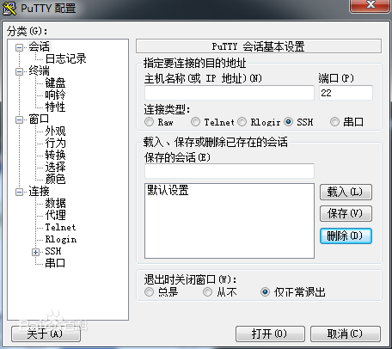

3 Xshell: 中文绿色版
是一个强大的安全终端模拟软件，它支持SSH1, SSH2, 以及Microsoft Windows 平台的TELNET 协议,推荐使用
链接：https://pan.baidu.com/s/1C5acFu3zAFHJkFxMfaj7Nw
提取码：zux5 推荐使用
傻瓜式安装直接点击下一步
安装教程
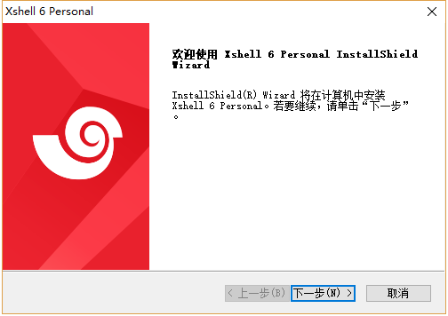
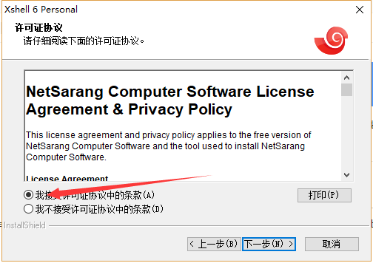
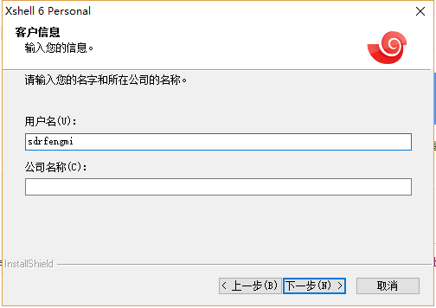
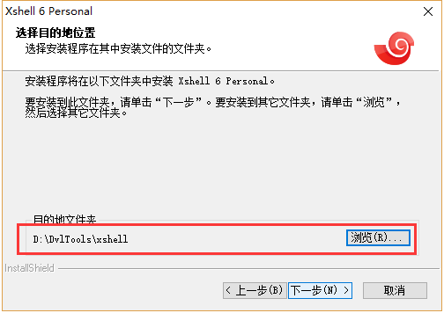
安装完成 直接ip连接
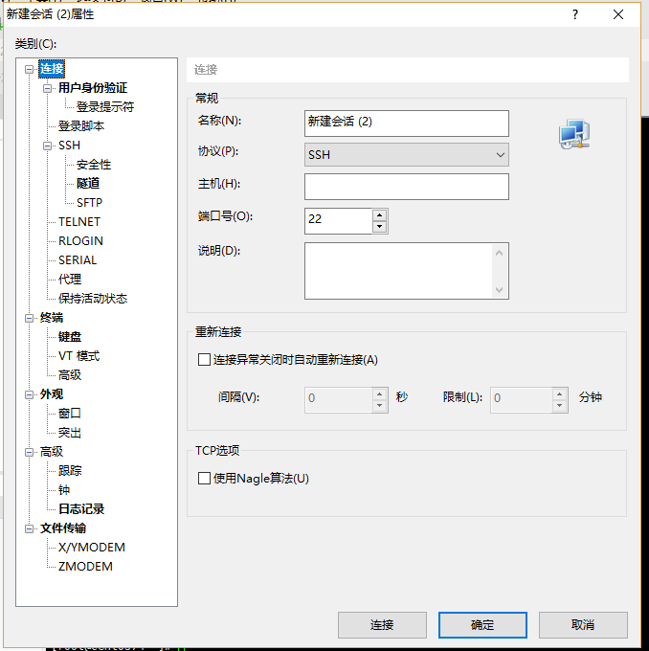

4 mobaXterm 绿色版
链接：https://pan.baidu.com/s/1VKm58YhkbC6n4aQokX0YEw
提取码：g9nq

直接解压出来,双击安装
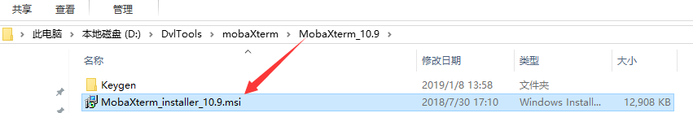

安装过后打开点击Session 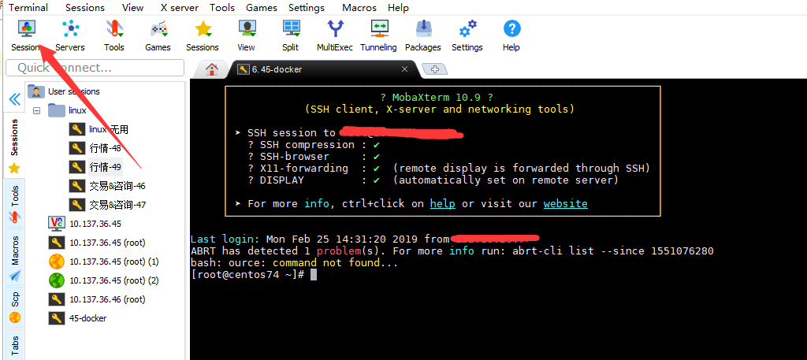

输入用ip 用户名 确认,后面再输入密码, 功能很强大,后续有需要再学习,可以保存用户名,密码 后期双击进入

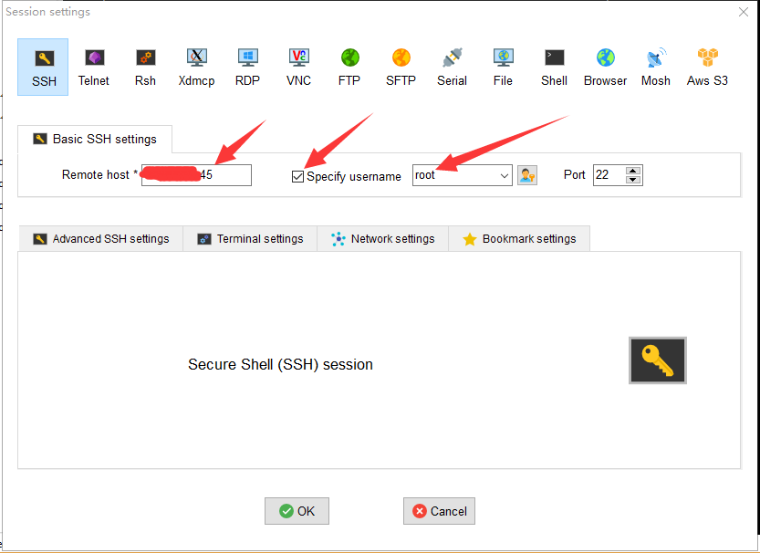

4 定位问题
1 看日志,直接点击定位(可能引起问题的原因,是当前代码,可能是其他类的代码)
2

5 Docker常用命令大全

1 Docker的启动与停止
systemctl命令是系统服务管理器指令
启动docker： systemctl start docker
停止docker： systemctl stop docker
重启docker： systemctl restart docker
查看docker状态： systemctl status docker
开机启动： systemctl enable docker
查看docker概要信息 docker info
查看docker帮助文档 docker --help

2 镜像相关命令
- 查看镜像 docker images
REPOSITORY：镜像名称
TAG：镜像标签
IMAGE ID：镜像ID
CREATED：镜像的创建日期（不是获取该镜像的日期）
SIZE：镜像大小
这些镜像都是存储在Docker宿主机的/var/lib/docker目录下
- 搜索镜像
如果你需要从网络中查找需要的镜像，可以通过以下命令搜索
docker search 镜像名称
NAME：仓库名称
DESCRIPTION：镜像描述
STARS：用户评价，反应一个镜像的受欢迎程度
OFFICIAL：是否官方
AUTOMATED：自动构建，表示该镜像由Docker Hub自动构建流程创建的
- 拉取镜像
拉取镜像就是从中央仓库中下载镜像到本地
docker pull 镜像名称
例如，我要下载centos7镜像
docker pull centos:7
- 删除镜像
按镜像ID删除镜像 docker rmi 镜像ID
删除所有镜像 docker rmi `docker images -q`

3 容器相关命令
- 查看正在运行的容器 docker ps
- 查看所有容器 docker ps –a
- 查看最后一次运行的容器 docker ps –l
- 查看停止的容器 docker ps -f status=exited
- 创建与启动容器
创建容器常用的参数说明：
创建容器命令：docker run
-i：表示运行容器
-t：表示容器启动后会进入其命令行。加入这两个参数后，容器创建就能登录进去。即分配一个伪终端。
--name :为创建的容器命名。
-v：表示目录映射关系（前者是宿主机目录，后者是映射到宿主机上的目录），可以使用多个－v做多个目录或文件映射。注意：最好做目录映射，在宿主机上做修改，然后共享到容器上。
-d：在run后面加上-d参数,则会创建一个守护式容器在后台运行（这样创建容器后不会自动登录容器，如果只加-i -t两个参数，创建后就会自动进去容器）。
-p：表示端口映射，前者是宿主机端口，后者是容器内的映射端口。可以使用多个-p做多个端口映射
（1）交互式方式创建容器
docker run -it --name=容器名称 镜像名称:标签 /bin/bash
这时我们通过ps命令查看，发现可以看到启动的容器，状态为启动状态
退出当前容器
exit
（2）守护式方式创建容器：
docker run -di --name=容器名称 镜像名称:标签
- 登录守护式容器方式：
docker exec -it 容器名称 (或者容器ID) /bin/bash
- 停止与启动容器
停止容器： docker stop 容器名称（或者容器ID）
启动容器： docker start 容器名称（或者容器ID）
重启容器: docker restart 容器名称（或者容器ID） 当要修改容器中参数(tomcat环境变量) 需要重启后才能生效
- 文件拷贝
如果我们需要将文件拷贝到容器内可以使用cp命令
docker cp 需要拷贝的文件或目录 容器名称:容器目录
也可以将文件从容器内拷贝出来
docker cp 容器名称:容器目录 需要拷贝的文件或目录
- 目录挂载
我们可以在创建容器的时候，将宿主机的目录与容器内的目录进行映射，这样我们就可以通过修改宿主机某个目录的文件从而去影响容器。 创建容器 添加-v参数 后边为 宿主机目录:容器目录，例如：
docker run -di -v /usr/local/myhtml:/usr/local/myhtml --name=mycentos3 centos:7
如果你共享的是多级的目录，可能会出现权限不足的提示。
这是因为CentOS7中的安全模块selinux把权限禁掉了，我们需要添加参数 --privileged=true 来解决挂载的目录没有权限的问题
- 查看容器IP地址
我们可以通过以下命令查看容器运行的各种数据
docker inspect 容器名称（容器ID）
也可以直接执行下面的命令直接输出IP地址
docker inspect --format='{{.NetworkSettings.IPAddress}}' 容器名称（容器ID）
- 删除容器
删除指定的容器：
docker rm 容器名称（容器ID）

6前后端常用加密
1 http的
2 https证书
3 ws的websocket
websocket的实现方式，流行时间
4 wss证书 ssl协议，证书的做法
java防攻击的celu

Jwt令牌

Des

Aes

Ras

7 性能调优
1负载均衡
2 DNS负载均衡解析
事实上，大型网站总是部分使用DNS域名解析，利用域名解析作为第一级负载均衡手段，即域名解析得到的一组服务器并不是实际提供服务的物理服务器，而是同样提供负载均衡服务器的内部服务器，这组内部负载均衡服务器再进行负载均衡，请请求发到真实的服务器上，最终完成请求

